PIFO
Comité Paris-Ile-de-France-Ouest de Scrabble
c/o : Christian COUVREUR
2 allée Didier Daurat
94550 CHEVILLY LARUE

christian.pifo@noos.fr 01 77 21 44 73

CA du SAMEDI 04 juin 2016
Lycée Rabelais – Meudon – 09H30 à 11h30

Sont présents :

- Christian COUVREUR : Président du Comité
- Claudie JEFFREDO : Vice-Présidente du Comité et du club de Paris Elysées Denfert
- Jean-Philippe MAIGNEL : Vice-Président du Comité et Président du club de Boulogne
- Carine VAIS : Secrétaire du Comité

- Michel BULVESTRE : Président du club d’Elancourt
- Claudine DE BROISSIA : Présidente du club de Septeuil
- Françoise FLACHON : Présidente du club de Courbevoie
- Daniel JACOBE : Président du club de Montigny-Le-Bretonneux
- Michel LE CAER : Président du club de Meudon et Délégué Jeunes et Scolaires
- Myriam LIOTARD : Présidente du club de Montrouge
- Marie-Claire NALENNE : Présidente du club de Nanterre
- Jean-Georges THOUVENEL : Président du club de Bois-Colombes

Point 1 : Accueil

Les documents promotionnels, ainsi que la papeterie, sont distribués aux clubs qui les avaient commandés.

Myriam LIOTARD (ancienne Chef de Cabinet du Maire) prend la succession d’Eugénie MICHEL au club de Montrouge.
Suite au départ d’Eugénie et aux mutations de Laurent GUEDON et Frédéric MARTY, le Club de Montrouge relance ses activités sous la houlette de Myriam LIOTARD. Francine LAUBRETON reste trésorière et Chantal LEMOINE prend le secrétariat. Hubert et Roselyne continuent à animer les séances du mardi. Françoise FLACHON (Courbevoie), Claudie JEFFREDO (Paris Elysées Denfert) et Marie-Claire NALENNE (Nanterre) se sont proposées pour partager l’animation des séances du samedi avec Francine. Françoise démarrera la saison le 3 septembre.
Merci à tous et à toutes pour l’engagement passé, présent et futur.

Concernant le vote pour le renouvellement du Bureau Directeur de la Fédération, le dépouillement a eu lieu en même temps que le présent CA du Comité.

Pour mémoire, le résultat du vote :
1228 votes ont été exprimés
684 voix pour la liste conduite par Marie-Odile PANAU (55,70 % des votes exprimés)
544 voix pour la liste conduite par Antoine ROUSSEAU (44,30% des votes exprimés)
La liste Panau a été déclarée élue.

Le CA Fédéral avec la nouvelle équipe élue aura lieu le 25 juin 2016 (Claudie y représentera le Comité)
Pour information, Odile GONCALVES a succédé à Nicolas THOMAS à la tête du Comité IdF Nord.

Point sur les licenciés au 04/06/16
Code Club | Club | Licenciés | Licenciés | Licenciés | Licenciés
 |  | 2012/2013 | 2013/2014 | 2014/2015 | 2015/2016
 |  |  |  |  | au 04/06
H00 | Comité | 1 | 3 | 2 | 2
H01 | Montrouge | 55 | 52 | 41 | 37
H02 | Elancourt | 34 | 41 | 34 | 34
H03 | Maisons-Laffitte | 27 | 19 | 19 | 20
H04 | Asnières | 6 | 5 | - | -
H05 | Paris Elysées Denfert | 78 | 83 | 86 | 77
H06 | Houilles Carrières-sur-Seine | 9 | 5 | 5 | 5
H07 | Châtenay Malabry | 10 | 8 | 7 | 8
H08/HJ08 | Saint-Germain-en-Laye / Chanteloup | 61 | 45 | 44 | 43
H09 | Montigny-le-Bretonneux | 63 | 70 | 67 | 63
H10 | Bailly Noisy-le-Roi | 9 | 8 | 8 | 8
H11 | Flins | 21 | 24 | 21 | 17
H12 | Neauphle-le-Château | 24 | 26 | 26 | 30
H13 | Versailles | 35 | 12 | 7 | 15
H14 | Chaville | 48 | 47 | 49 | 48
H15 | Nanterre | 11 | 13 | 16 | 21
H16 | (Saint-Lambert-des-Bois) Houilles | 14 | 7 | 11 | 15
H17 | Paris Saint-Exupery | 58 | 48 | 46 | 42
H18 | Paris-Ravel | 18 | 16 | 14 | 21
H19 | Carrières-sur-Seine | 1 | 7 | 8 | 9
H20 | Septeuil | 22 | 16 | 18 | 18
H21 | Vanves | 9 | 11 | 9 | 8
H22 | Villepreux | 26 | 25 | 29 | 32
H23 | Bois-Colombes | 19 | 19 | 19 | 18
H24 | Boulogne | 26 | 25 | 27 | 21
H25 | Meudon | 15 | 13 | 13 | 13
H26 | Courbevoie | 19 | 20 | 20 | 25
H27 | Maule | 18 | 19 | 18 | 18
H28 | Dreux | 18 | 18 | 19 | 18
H29 | Paris XV | - | - | 15 | 15
H30 | Paris Tour Eiffel | - | - | - | 16
H31 | Le Pecq | - | - | - | 6
H37 | Paris-SNCF | 18 | 20 | - | -
Sous-total clubs civils |  | 773 | 725 | 698 | 723

HI01 | Meudon | 23 | 22 | 18 | 10
HI03 | Saint-Lambert-des-Bois | - | 4 | 2 | 2
HS09 | Meudon | 0 | 0 | 0 | 0
HS12 | Meudon | 12 | 9 | 5 | 6
HS13 | Montrouge | - | - | 0 | -
HS14 | Meudon | 0 | - | 0 | -
HS15 | Montrouge | 87 | 0 | 0 | 0
HS16 | Paris | 0 | 0 | 0 | 0
HS17 | Magnanville | - | 0 | - | -
HS18 | Montigny-le-Bretonneux | - | 0 | - | -
HS19 | La Garenne Colombes | - | 0 | 0 | 0
HS20 | Paris | - | 0 | 6 | -
HS21 | Neauphle-le-Château | - | 0 | 0 | 0
HS22 | Buc | - | - | 0 | -
HS23 | Voisins-le-Bretonneux | - | - | 0 | -
HS24 | Boulogne-Billancourt | - | - | 0 | -
HS25 | Maurepas | - | - | - | 0
HS26 | Maurepas | - | - | - | 0
HS27 | Clichy | - | - | - | 0
HS28 | Aulnay-sur-Mauldre | - | - | - | 0
HS29 | Boulogne-Billancourt | - | - | - | 0
HS30 | Asnières | - | - | - | 0
Sous-total clubs scolaires |  | 122 | 35 | 25 | 18
Total Général |  | 895 | 760 | 723 | 741

2 nouveaux clubs ont été créés cette saison :
- Paris Tour Eiffel qui compte déjà 16 licenciés début juin. Merci à Michèle THIERRY-LEUFROY pour son investissement. Merci à Marie-Claire et à Claudie pour leur aide dans l’accompagnement du club lors des premières séances.
- Le Pecq qui compte 6 licenciés et qui espère dynamiser le club dès la rentrée de septembre. Merci à Janine BETIN et à Noëlle GASCARD pour leur investissement.

Globalement, par rapport à la saison dernière le nombre de licenciés est sensiblement le même. La progression provient principalement des 2 nouveaux clubs. On note une baisse des licenciés jeunes dans les clubs scolaires malgré une augmentation du nombre de clubs.

Encore un grand merci à tous pour les efforts que vous faites dans vos clubs respectifs afin de licencier le maximum de personnes. Et merci d’avance à ceux qui feront aussi cet effort dès la rentrée prochaine pour dynamiser notre activité et nos actions.

Point sur l’activité au 4 juin 2016
Dans ce tableau, ne figurent pas les tournois catégoriels et les tournois par paires

Le nombre de participants par épreuve est souvent à la baisse, notamment du fait de la recrudescence du nombre d’épreuves tout au long de la saison.

A noter moins de participants cette année au tournoi de Montrouge.
Le nombre de joueurs pour le tournoi de Boulogne a diminué du fait du problème de changement de salle (plus petite) et du duplex avec le comité IDF Nord. La saison prochaine, le tournoi devrait avoir lieu dans l’enceinte du Centre National du Jeu (en face de la salle utilisée cette saison), afin de ne pas avoir à subir des frais impromptus de location de salle (pour la première fois, la salle du Tournoi de Boulogne a été déclarée payante par la Mairie, et ceci à 4 jours de l’épreuve …).

Moins de participants pour le TH2 d’Elancourt qui va changer de date pour la saison prochaine.

Pour Meudon, à noter une baisse du nombre d’inscrits pour le tournoi de samedi du fait notamment de la concurrence avec le tournoi du Sud Francilien au profit des scolaires, qui finalement a été reporté au 17 septembre.

Tournois | 2012/2013 | 2013/2014 | 2014/2015 | 2015/2016
 | Nombre de joueurs | Nombre de joueurs | Nombre de joueurs | Nombre de joueurs
Tournois homologables (hors TH2 catégoriels et Paires)
Montrouge TH3 | 234 | 218 | 207 | 170
Boulogne TH3 | 184 | 160 | 144 | 122
Chaville TH3 | 180 | 226 | 200 | 194
Elancourt TH2 | 72 | 93 | 90 | 56
Flins TH2/TH3 | 83 | 56 | - | -
Chanteloup TH3 | - | - | 75 | 85
Courbevoie TH2 | - | - | 46 | -
Meudon TH2/TH3 PO | 75 | 54 | 80 | 67
Meudon TH3 | 168 | 132 | 152 | 154
Saint-Exupéry TH3 | - | - | 92 | -
Championnat Départemental 75 | 64 | 82 | 85 | 83
Championnat Départemental 78 | 113 | 98 | 94 | 109
Championnat Départemental 92 | 63 | 58 | 67 | 73
Championnat Régional | 160 | 168 | 167 | 167
Tournois par centres (nombre de joueurs ayant joué dans le comité)
Phase 1 | 209 | 167 | 189 | 178
Phase 2 | 171 | 196 | 188 | 175
Phase 3 | 107 | 118 | 118 | 106
Simultané National avec Handicap | 208 | 140 | 174 | 80
Simultané Mondial | 265 | 264 | 273 | 271
Simultané Mondial de Blitz | 71 | 58 | 80 | 81
Simultané Mondial Semi Rapide | 114 | 115 | 77 | 92
Qualifs Vermeils 1 | 194 | 173 | 190 | 189
Qualifs Vermeils 2 (Simultané Verdiam) | 173 | 176 | 171 | 173
Championnat IdF en PO | - | 129 | 123 | 103
Qualifications Interclubs | 45 équipes | 48 équipes | 42 équipes | 45 équipes
Epreuves Jeunes et Scolaires (hors finale des Championnats de France)
Championnat d'Académie | 14 | 18 | 44 | 29
Concours des Ecoles (Finale) | 35 | 66 | 40 | 0
Tournois en classique (hors finale des interclubs)
Tournoi classique de Courbevoie | - | - | - | 22
Tournoi classique de Boulogne | - | 20 | 24+22 | 20+14
Interclubs Régionaux en classique | 2 équipes | 3 équipes | 5 équipes | 5 équipes

L’épreuve qui a connu la plus grande baisse de participation est le Simultané Handicap en raison des attentats : 2 des centres n’ont pas pu ouvrir, pour raisons de sécurité.
Pour les Qualifications Vermeils, le nombre de participants reste stable, malgré le fait que dorénavant les 2ème et 3ème séries doivent jouer pour se qualifier.
Beau succès à nouveau cette année pour les Interclubs avec 45 équipes et 260 joueurs.

Point 2 : Secrétariat

Pas de remarques sur les précédents comptes rendus des AG (07/11/2015 et 07/02/2016) qui ont donc été approuvés.

Point 3 : Communication – Promotion

Pour les personnes intéressées, Jean-Georges est prêt à aider à rédiger un article sur un club, un licencié, un tournoi, … pour Scrabblerama.

Comme chaque année, le Grand Concours de l’Eté est en ligne. Le sujet de cette année est « Crus et Grands Crus » sur une « idée/boutade » de Jean-Georges émise au cours du présent CA

La rubrique Hexagonal va être mise à jour sur le site.

Les diverses pages du site jamais consultées ne seront plus renseignées, voire elles seront supprimées.

Si vous voulez mettre à jour des photos ou envoyer à Christian des photos qui manquent pour le Trombinoscope, n’hésitez pas

Point 4 : Tournois et compétitions diverses

Localisations des épreuves validées pour la saison 2016/2017 :

sept-16
Samedi 10 | TH2 au profit de la lutte contre l’illettrisme | Paris
Dimanche 18 | TH2C | Paris Saint-Exupéry
Lundi 26 au Samedi 1 | Semaine Fédérale de Simultanés | Dans les clubs
oct-16
Samedi 1 | Tournoi Classique | Courbevoie
Samedi 15 | Qualifications Vermeils | Chaville, Dreux, Elancourt, Maisons-Laffitte (25p), Maule, Montrouge, Paris Elysées Denfert et Saint Exupéry
Dimanche 16 | TH3 | Montrouge (jumelé avec Golbey)
Mercredi 19 | TH2C | Paris Saint-Exupéry

nov-16
Samedi 5 | Phase 1 | Boulogne, Chaville, Dreux, Flins, Maisons-Laffitte, Neauphle le Château, Paris Elysées Denfert et Saint Exupéry
Samedi 12 | Simultané National avec Handicap | Dreux Elancourt, Maisons-Laffitte, Paris Elysées Denfert et Saint Exupéry
Dimanche 13 | TH2C | Elancourt
Lundi 14 au Samedi 19 | Semaine Fédérale de Simultanés | Dans les clubs
Samedi 26 | Simultané National Vermeils Diamants | Chaville, Dreux, Elancourt, Flins, Maisons-Laffitte, Montrouge, Paris Elysées Denfert et Saint Exupéry, Saint-Germain
Dimanche 27 | Championnat Départemental 92 | Nanterre
déc-16
Samedi 3 | Simultané Mondial de Blitz | Chaville, Paris Elysées Denfert et Saint Exupéry, Saint-Germain
Samedi 3 | Téléthon | Courbevoie
Dimanche 4 | Championnat Départemental 75 | Paris Mairie du XVème
Dimanche 11 | Phase 2 | Courbevoie
Samedi 17 | TH2C d'Elancourt n°1 | Elancourt
Dimanche 18 | TH2C | Paris Saint-Exupéry
janv-17
Samedi 14 | Simultané Mondial | Boulogne, Chaville, Dreux, Maisons-Laffitte (25p), Maule, Elancourt, Montrouge, Paris Elysées Denfert et Saint Exupéry, Saint-Germain
Lundi 16 au Samedi 21 | Semaine Fédérale de Simultanés | Dans les clubs
Dimanche 29 | Phase 3 | Meudon
févr-17
Dimanche 5 | Championnat Régional | Elancourt
Samedi 11 | TH2C | Paris Saint-Exupéry
mars-17
Dimanche 5 | TH2C | Paris Saint-Exupéry
Dimanche 5 | TH2C | Montigny-le-Bretonneux
Dimanche 12 | TH de Chaville | Chaville
Lundi 13 au Samedi 18 | Semaine Fédérale de Simultanés | Dans les clubs
Dimanche 19 | TH de Boulogne-Billancourt | Boulogne-Billancourt
Dimanche 26 | Qualifications Interclubs | Montrouge
avr-17
Samedi 1 | TH2C | Paris Saint-Exupéry
Samedi 8 | Championnat IdF en Paires | ?
Dimanche 9 | TH2C n° 2 | Elancourt
Dimanche 23 | TH3 de Chanteloup les Vignes | Chanteloup les Vignes

mai-17
Lundi 8 | TH2C d'Elancourt n°3 | Elancourt
Dimanche 14 | Simultané Mondial en Semi-Rapide | Chaville, Montigny (15p), Paris Elysées Denfert et Saint Exupéry
juin-17
Samedi 3 et Dimanche 4 | Festival de Meudon | Meudon
Dimanche 11 | TH2C | Paris Saint-Exupéry
Lundi 26 au Samedi 1 | Semaine Fédérale de Simultanés | Dans les clubs
juil-17
Dimanche 2 | Championnat IdF en PO | ?

Point 5 : Scrabble scolaire

De nombreux clubs scolaires ont été créés cette année avec une activité sur le temps périscolaire.
Le comité dénombre une trentaine de licenciés de – de 18 ans (répartis dans les clubs civils et scolaires)
Pour le Concours de Scrabble Scolaire, l’idéal serait de pouvoir avoir des clubs à proximité des écoles participantes pour pouvoir suivre/conserver/accompagner les jeunes qui ont été sensibilisés et intéressés. Les écoles proches de clubs existants seront a priori ciblées en priorité pour la saison à venir.
Marc BUSSON, un licencié du club de Nanterre, envisage de faire une animation scolaire sur Suresnes à la rentrée prochaine. Les jeunes intéressés pourront persévérer au club de Nanterre proche.
En matière de bilan, le comité a de fortes raisons d’être fier de ses jeunes. Une délégation de 17 jeunes au Championnat de France représentait le comité. Leur comportement a été exemplaire. Le tournoi en paires a été remporté par Neil CLOW et Simon VALENTIN. Yoann LODAY remporte la 2ème place des benjamins.
En Interclubs à noter l’excellente performance de l’équipe PIFO Jeunes (Yoann LODAY, Gauthier DUPONT, Tao DANG TRAN, Myriam EL BERMILE et Salomé MARIE) qui s’est qualifiée pour la finale (les 11 et 12 juin), et qui a remporté la coupe de la Divison 6.

Point 6 : Comptes du Comité

Dépenses au 4 juin 2016
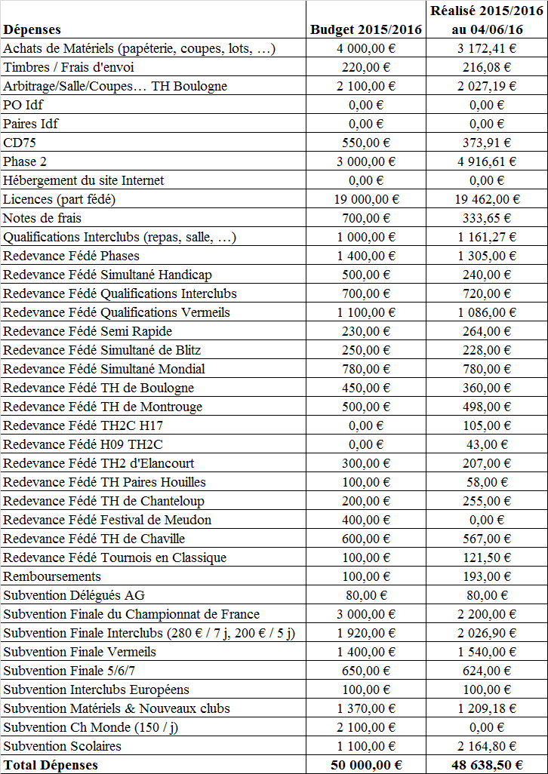
N.B : la ligne Phase 2 inclut aussi les dépenses de la Phase 3.
Pour le championnat départemental du 75, les dépenses ont été moindres du fait de la non-exécution de la prestation de gardiennage par l’entreprise de sécurité que nous avions missionnée.
Pour la phase 2 et la phase 3, les dépenses ont été plus importantes du fait que les épreuves se sont déroulées à Jussieu (tarifs de location importants).
Le comité a pris en charge les frais de l’équipe PIFO Jeunes pour sa participation à la finale des Interclubs

Recettes au 4 juin 2016
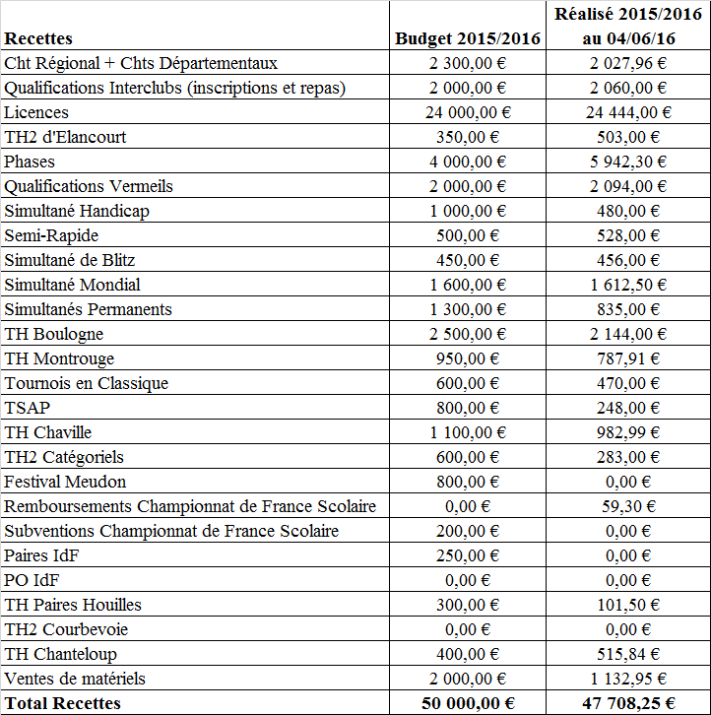

Point 7 : Questions et conclusion

La séance est levée à 11h30, aucun autre point n’étant abordé.
Bon été à tous avec comme d’habitude Le Grand Concours de l’Eté PIFO qui est déjà en ligne.

